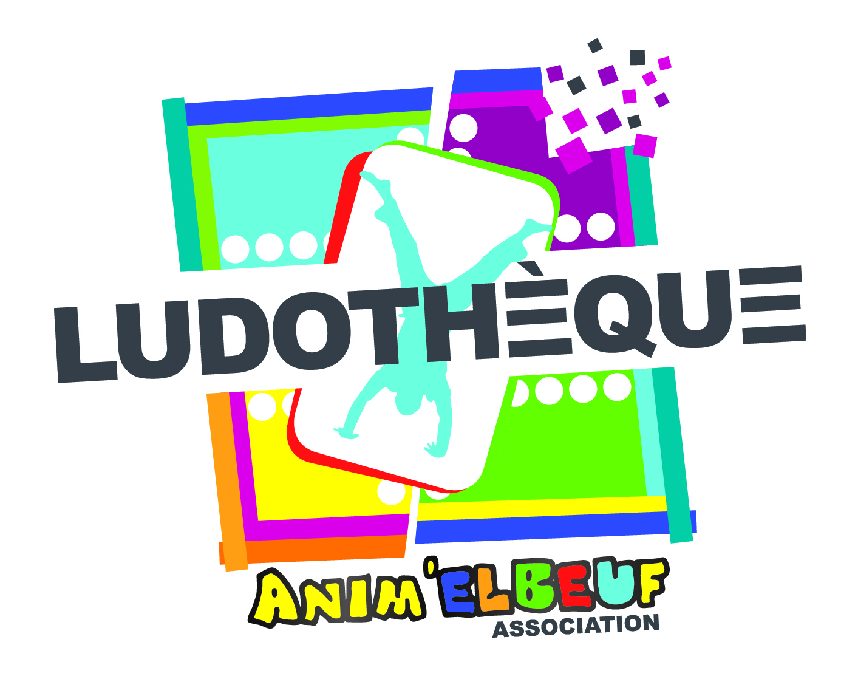
Location des jeux en bois de la Ludothèque d’Anim’Elbeuf

- Chèque de caution de 500 euros
- Règlement uniquement par chèque du montant des jeux réservés (voir barème ci-dessous)
- Date d’emprunt à définir lors de la réservation sous réserve des disponibilités des jeux

3 EUROS

B1A | Le jeu des Bâtonnets
B2A | La Chasse aux Filles
B3A | Galaxy Flipper
B4A | Himalaya
B5A | Le Kubb
B6A | Laby Toupies
B7A | Petites Quilles
B8A | Puissance 4
B9A | Quatro
B10A | Roll Up
B11A | Table à Elastique
B12A | Table à Glisser
B13A | Chrono bille de comptoir
B14A | Flipper Foot
B15A | Tour de Fröbel
B16A | Grande Quilles

5 EUROS
B1B | Billard de Table
B2B | Carrom
B3B | Dame
B4B | Echecs
B5B | Jeu d'Equilibre en bois
B6B | Le jeu du Palet
B7B | Passe-Trappe Vert
B8B | Passe-Trappe en bois
B9B | Baby-Foot
B10B | Bowling
B11b | Table à glisser avec filet

10 EUROS

B1C | Black Hole
B2C | Le jeu de la Grenouille
B3C | Echecs XXL
B4C | Mastermind
B5C | Le jeu de la Pêche
B6C | Puissance 4 XXL
B7C | Pyllos
B8C | Quoridor
B9C | Triboulette

https://www.cjoint.com/doc/21_07/KGqmsPCTjZC_Location-des-jeux-en-bois-de-la-Ludoth%C3%A8que-d-1-.pdf

